关于在科技云中启用山东省科技计划科技报告采集加工系统的有关操作说明

自2019年起，提交科技报告请按照以下操作说明，在科技云平台呈交科技报告。
准备阶段：
1、请使用360浏览器极速模式、谷歌浏览器或火狐浏览器访问科技云系统。
2、没有在科技云注册过的个人，由单位创建个人帐号，如果单位没有注册过，请按照科技云手册操作说明进行注册。各类权限用户科技云手册下载位置，如下图，先点击右上角个人名字，然后点击用户手册。
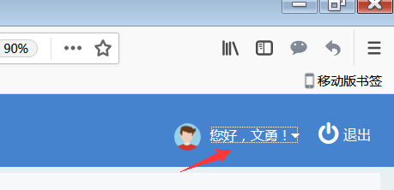
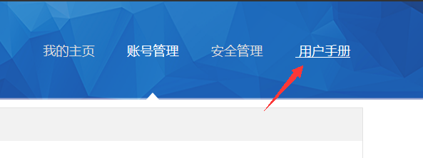
或者双击此图标：
呈交第一阶段：
如果您的项目是通过科技云在线申报的，那么使用当时个人帐号（非单位账号）登陆科技云平台http://cloud.sdstc.gov.cn/streport/在“我的项目”里面会有项目列表，点击列表右侧“撰写报告”，如下图。
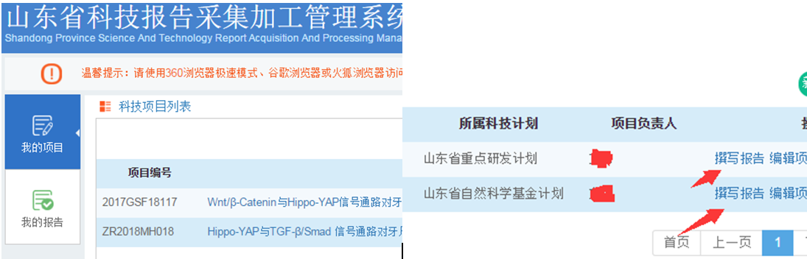
如果是从科技云主页登陆进入平台，如下图所示：
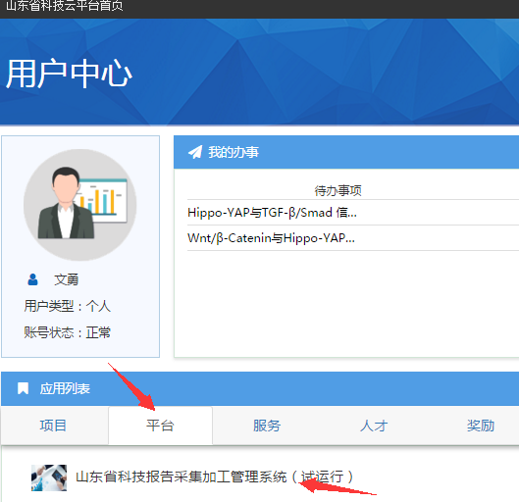

先将基本信息填写完毕后，下载正文模板学习（双击这个图标与系统下载的模板相同），正文符合模板的有关要求后再进行上传，如果格式严重不符合要求，将被驳回。
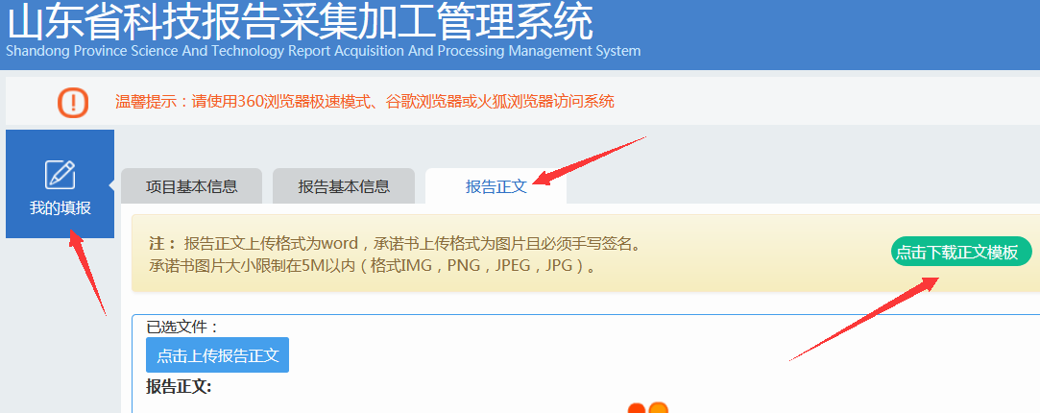

如果您的项目是线下（当时申报没有通过科技云在线申报），并在科技云中有个人账号，那么登陆后点击右上角的“新增省级科技项目”。准确填写信息后，在我的项目里面 点击 撰写报告，填写有关基本信息，下载正文模板学习后，将合格的报告上传。如图。
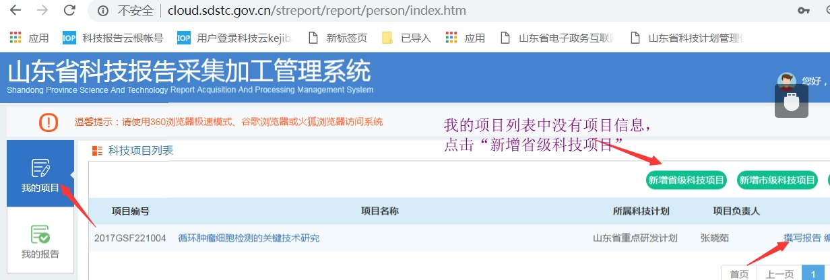
注：线下项目先创建省级科技项目

呈交第二阶段：
撰写完毕提交，单位科研管理人员用单位科技云账号登陆后可以看到科技报告，审核通过后发送，省科技厅委托的省情报院即可收到报告。
呈交第三阶段：
省情报院组织终审，合格的通过；不合格的驳回个人，同时提出修改意见。
当报告 终审通过时，请申请证书原件，如图：
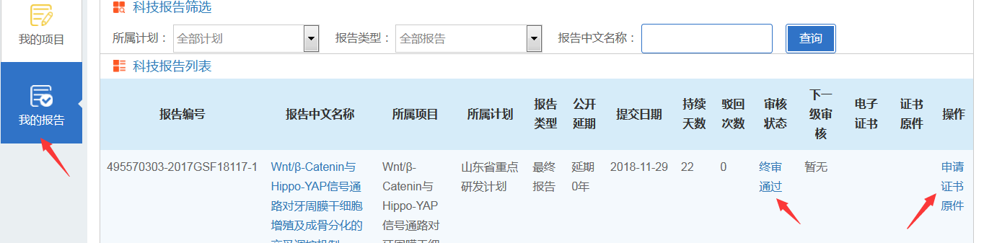

使用与自我提升阶段：在审核状态“终审通过”时，系统提供最终审核通过科技报告全文下载功能，方便作者或单位使用和为以后撰写报告提供参考，进而提升报告质量。在报告列表或者下图所示位置下载。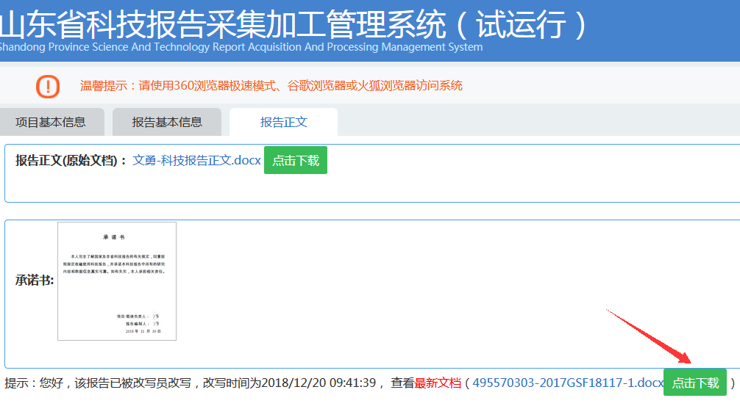

其他问题：
（一）技术问题咨询
一旦出现浏览器访问不了、填报科技报告界面报错、上传附件报错、科技报告信息无法保存与提交等涉及填报过程中的各类技术问题，请咨询技术支持人员，电话15806623659。
（二）科技云平台账号说明
1、个人账号
个人账号是由单位账号分配的且由单位账号进行管理，包括启用、停用、编辑、重置密码等操作。
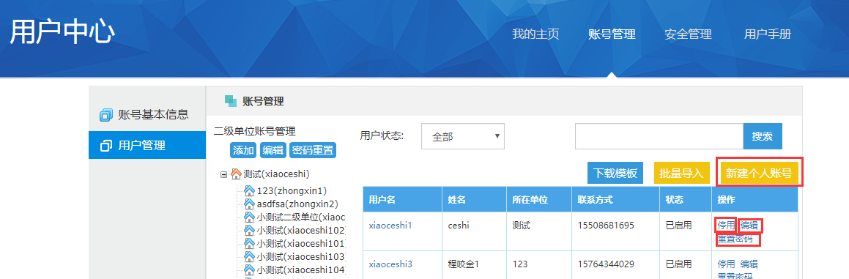
2、单位账号
单位账号由单位进行注册：
1）注册时若提示“组织机构代码重复”说明您所在的单位在山东省科技云平台已注册，请联系所在主管部门在用户中心进行查找单位账号
2）单位账号找不到或者密码忘记，请联系所在主管部门在用户中心进行管理操作（功能包括：搜索、启用、停用、重置密码）。
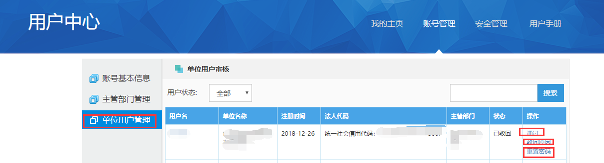

（三）单位注册及个人账号创建问题咨询当地主管科技局（高校咨询学校科研处）
（四）技术问题咨询：15806623659
（五）科技报告撰写问题咨询：
0531-66777337、66777338、66777395
（六）建议意见发送至邮箱：sdkjbg@163.com

